POLÍTICA DE PROTECCIÓN DE DATOS PERSONALES

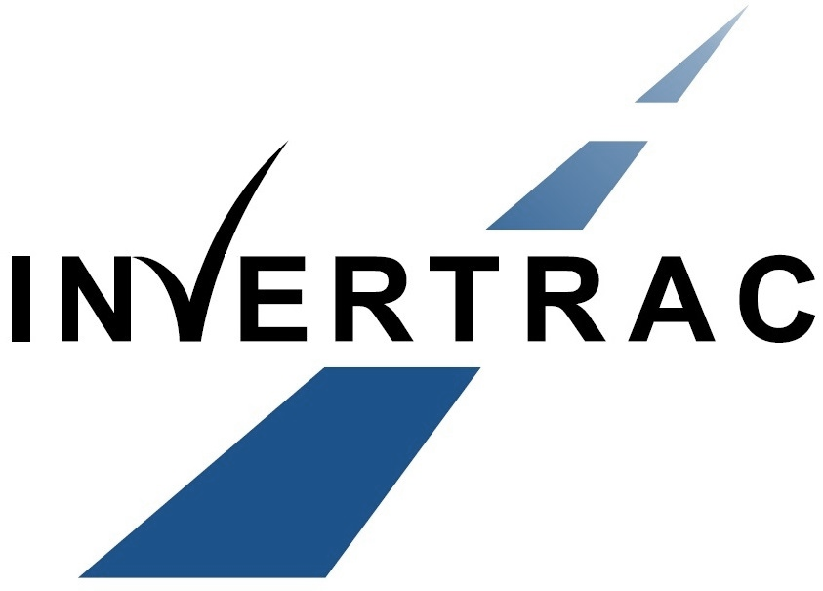
INVERTRAC S.A., comprometida con la protección de datos personales y en cumplimiento de la Ley 1581 del 2012, Decreto 1377 del 2013 y Decreto 1727 del 2009, así, como las demás normas que puedan modificar, derogar o sustituir ésta Política, dispone de mecanismos para la protección de datos personales aplicables a todas sus bases de datos y/o archivos que contengan información de empleados, asociados, clientes, proveedores y grupos de interés que sean objeto de tratamiento por parte de la compañía.

Actuando en calidad de responsable del tratamiento de datos personales, para el adecuado desarrollo de sus actividades comerciales, así como para el fortalecimiento de sus relaciones con terceros, INVERTRAC S.A., recolecta, almacena, usa, circula y suprime datos personales correspondientes a personas naturales o jurídicas con quienes tiene o ha tenido relación, tales como, empleados, asociados, proveedores, clientes y grupos de interés.

Igualmente, será responsable de la atención de peticiones, consultas, quejas y reclamos, el Titular de la información podrá ejercer sus derechos a conocer, actualizar, rectificar, suprimir el dato y revocar el permiso; por lo tanto, es necesario solicitar autorización previa, expresa e informada a los Titulares de los datos personales sobre los que requiera realizar el tratamiento de los mismos.

WILMAN GEMAY CAMACHO VELANDIA Versión I
Gerente General 27 de octubre de 2016

